РОССИЙСКИЙ УНИВЕРСИТЕТ ДРУЖБЫ НАРОДОВ

**Факультет физико-математических и естественных наук**

**Кафедра прикладной информатики и теории вероятностей**

ОТЧЕТ

по лабораторной работе № 6  
*дисциплина:* *Администрирование сетевых подсистем*

Студент:

Группа:

**МОСКВА**

2023 г.

# Цель работы:

Приобретение практических навыков по установке и конфигурированию системы управления базами данных на примере программного обеспечения MariaDB.

# Задание:

1. Установите необходимые для работы MariaDB пакеты.  
2. Настройте в качестве кодировки символов по умолчанию utf8 в базах данных.   
3. В базе данных MariaDB создайте тестовую базу addressbook, содержащую таблицу city с полями name и city, т.е., например, для некоторого сотрудника указан город, в котором он работает.  
4. Создайте резервную копию базы данных addressbook и восстановите из неё данные.  
5. Напишите скрипт для Vagrant, фиксирующий действия по установке и настройке базы данных MariaDB во внутреннем окружении виртуальной машины server. Соответствующим образом внести изменения в Vagrantfile.

# Выполнение работы:

## 1.Установка MariaDB

Загружаю операционную систему и перехожу в рабочий каталог с проектом:

Запускаю виртуальную машину server: make server

На виртуальной машине server вхожу под своим пользователем и открываю терминал. Перехожу в режим суперпользователя: sudo -i

Устанавливаю необходимые для работы с базами данных пакеты:

dnf install -y mariadb mariadb-server

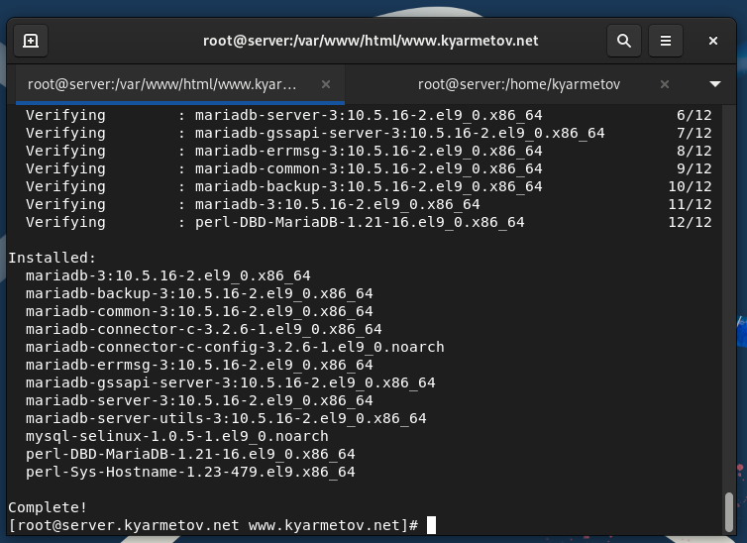

Просматриваю конфигурационные файлы mariadb в каталоге /etc/my.cnf.d и в файле /etc/my.cnf.

***Содержание файла /etc/my.cnf.d/client.cnf:***

# Эти две группы читаются клиентской библиотекой

# Используйте его для параметров, которые влияют на всех клиентов, но

# не на сервер

#

[client]

# Эта группа не читается клиентской библиотекой mysql,

# Если вы используете один и тот же .cnf файл для MySQL и MariaDB,

# используйте его только для параметров клиента MariaDB

[client-mariadb]

[group] - группа представляет собой имя программы или группы, для которой необходимо задать параметры. Любые параметры или строки, задающие значения переменных, которые указаны после строки группы, будут относиться к названной группе, пока не закончится файл параметров или же не будет указана другая строка группы. Группа client обеспечивает возможность задавать параметры, относящиеся ко всем клиентам MySQL (кроме самого mysqld).

**Содержание файла /etc/my.cnf.d/mysql-clients.cnf:**

#

# Эти группы читаются средствами командной строки MariaDB

# Используйте его для параметров, которые влияют только на одну утилиту

#

[mysql] - инструмент командной строки MySQL

[mysqlupgrade] – утилита проверяет все таблицы во всех базах данных на

предмет несовместимости с текущей версией MySQL Server, также обновляет системные таблицы, чтобы вы могли использовать новые привилегии или возможности, которые могли быть добавлены.

[mysqladmin] - клиент для выполнения административных операций.

[mysqlbinlog] - утилита для обработки бинарных файлов журнала

[mysqlcheck] - программа выполняет обслуживание таблиц: проверяет,

ремонт, оптимизирует, или анализирует их.

[mysqldump] - программа резервного копирования базы данных

[mysqlimport] - программа резервного копирования базы данных

[mysqlshow] – программа отображает информацию о базе данных, таблице и

столбце

[mysqlslap] - это диагностическая программа, предназначенная для

эмуляции нагрузки клиента для сервера MySQL и для отчетности о сроках каждого этапа.

**Содержание файла /etc/my.cnf.d/server.cnf:**  
**#** Эти группы читаются сервером MariaDB.

* Используйте его для параметров, которые должен видеть сервер (но не
* клиенты).
* См. примеры файлов my.cnf сервера в каталоге / usr / share / mysql /
* это считывается автономным демоном и встроенными серверами [сервер]
* это только для автономного демона mysqld [mysqld]
* это только для встроенного сервера [embedded]
* Эта группа считывается только серверами MariaDB-5.5.
* Если вы используете тот же .cnf-файл для MariaDB разных версий,
* используйте эту группу для параметров, которыми старые серверы не
* смогут воспользоваться

[mysqld-5.5] - MySQL Server, является основной программой, которая

выполняет большую часть работы в установке MySQL.

* Эти две группы читаются только серверами MariaDB, а не MySQL.
* Если вы используете тот же .cnf-файл для MySQL и MariaDB,
* вы можете использовать опции MariaDB только здесь [mariadb]

[mariadb-5.5] - ответвление от системы управления базами данных MySQL  
  
**Содержание файла /etc/my.cnf:**  
[mysqld] – параметры для mysql

datadir=/var/lib/mysql socket=/var/lib/mysql/inysql.sock  
datadir – путь к каталогу с файлами баз данных MariaDB  
socket – путь к файлу сокета MySQL

* Отключение символических ссылок рекомендуется для усиления
* безопасности

risks symbolic-links=0

* Параметры пользователя и группы игнорируются при использовании
* systemd.
* Если вам нужно запустить mysqld под другим пользователем или
* группой, настроить файл systemd для mariadb в соответствии с
* инструкции в http://fedoraproject.org/wiki/systemd

[mysqld_safe] - рекомендуемый способ запуска сервера mysqld в Unix,

добавляет некоторые функции безопасности, такие как перезапуск сервера при возникновении ошибки и протоколирование информации о времени выполнения в журнал ошибок.

log-error=/var/log/mariadb/mariadb.log – путь к журналу ошибок

pid-file=/var/run/mariadb/mariadb.pid - путь, который mysqld должен использовать для файла идентификатора процесса.

* включить все файлы из каталога конфигурации

!includedir /etc/my.cnf.d

Для запуска и включения программного обеспечения mariadb ввожу:

systemctl start mariadb

systemctl enable mariadb

Запускаю скрипт конфигурации безопасности mariadb, используя: mysql_secure_installation

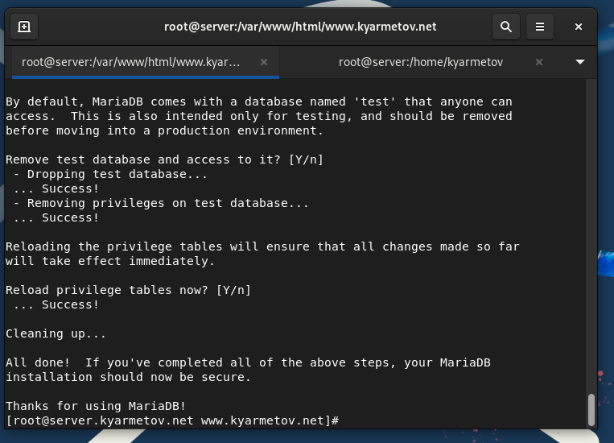

С помощью запустившегося диалога и путём выбора [Y/n] устанавливаю пароль для пользователя root базы данных, отключаю удалённый root доступ и удаляю тестовую базу данных и анонимных пользователей.

Для входа в базу данных с правами администратора базы данных ввожу:

mysql -u root -p

Из приглашения интерактивной оболочки MariaDB для отображения доступных в настоящее время баз данных ввожу MySQL-запрос SHOW DATABASES;

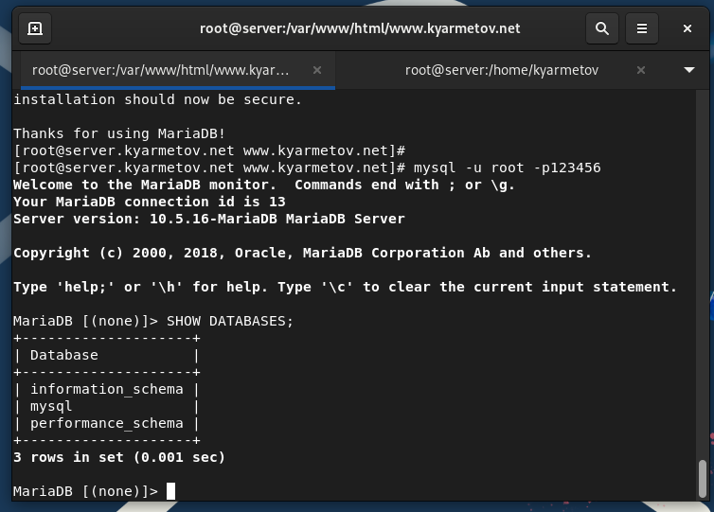

В системе находятся следующие базы данных: intormation_schema, mysql, perfomance_schema.

Для выхода из интерфейса интерактивной оболочки MariaDB ввожу exit;

## 2.Конфигурация кодировки символов

Вхожу в базу данных с правами администратора: mysql -u root –p

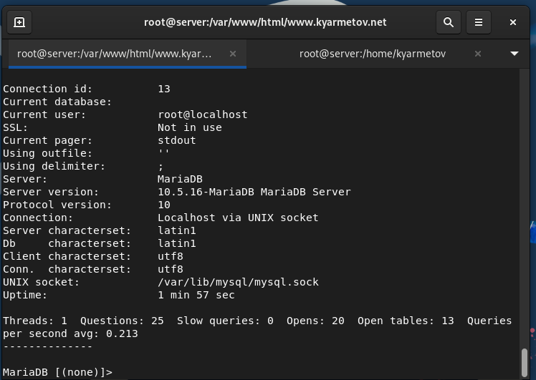

В каталоге /etc/my.cnf.d создаю файл utf8.cnf:

cd /etc/my.cnf.d   
touch utf8.cnf

Открываю его на редактирование и указываю в нём следующую конфигурацию:

[client]

default-character-set = utf8

[mysqld]

character-set-server = utf8

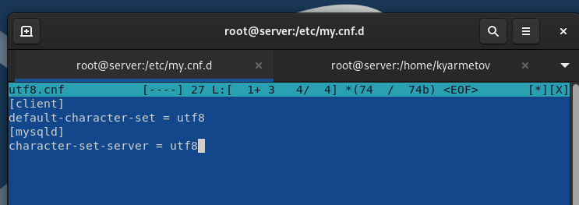

Перезапускаю MariaDB: systemctl restart mariadb

Вхожу в базу данных с правами администратора и проверяю статус MariaDB.

Изменился идентификатор подключения – 2.

А также данные сервера и базы данных теперь кодируются utf8.

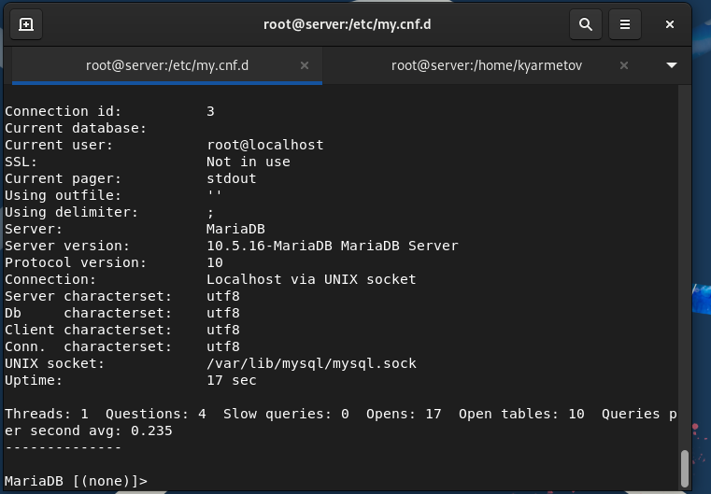

3.Создание базы данных  
Вхожу в базу данных с правами администратора: mysql -u root -p

Создаю базу данных с именем addressbook:

CREATE DATABASE addressbook CHARACTER SET utf8 COLLATE utf8_general_ci;

Перехожу к базе данных addressbook

USE addressbook;

Отображаю имеющиеся в базе данных addressbook таблицы:

SHOW TABLES;

Создаю таблицу city с полями name и city:

CREATE TABLE city(name VARCHAR(40), city VARCHAR(40));

Заполняю несколько строк таблицы некоторыми данными по аналогии в соответствии с синтаксисом MySQL:

INSERT INTO city(name,city) VALUES ('Иванов','Москва');  
INSERT INTO city(name,city) VALUES ('Петров','Сочи');

INSERT INTO city(name,city) VALUES ('Сидоров','Дубна');

Сделайте следующий MySQL-запрос:

SELECT * FROM city;

Команда позволяет узнать, какие записи доступны в таблице. 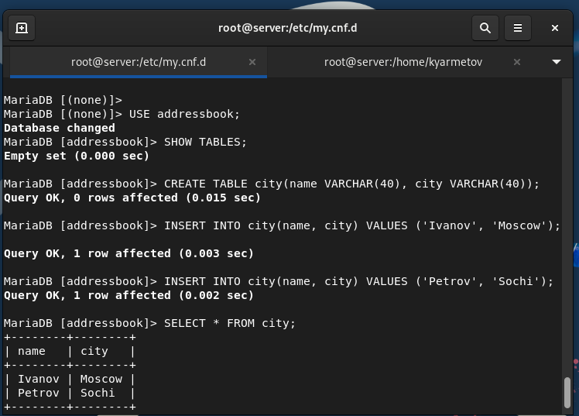

Создаю пользователя для работы с базой данных addressbook и задаю для него пароль:

CREATE USER kyarmetov@'%' IDENTIFIED BY '123456';

Предоставляю права доступа созданному пользователю kyarmetov на действия с базой данных addressbook (просмотр, добавление, обновление, удаление данных):

GRANT SELECT, INSERT, UPDATE, DELETE ON addressbook.* TO →  
kyarmetov @'%';

Обновляю привилегии (права доступа) базы данных addressbook:

FLUSH PRIVILEGES;

Просматриваю общую информацию о таблице city базы данных addressbook:

DESCRIBE city;

Выхожу из окружения MariaDB: quit  
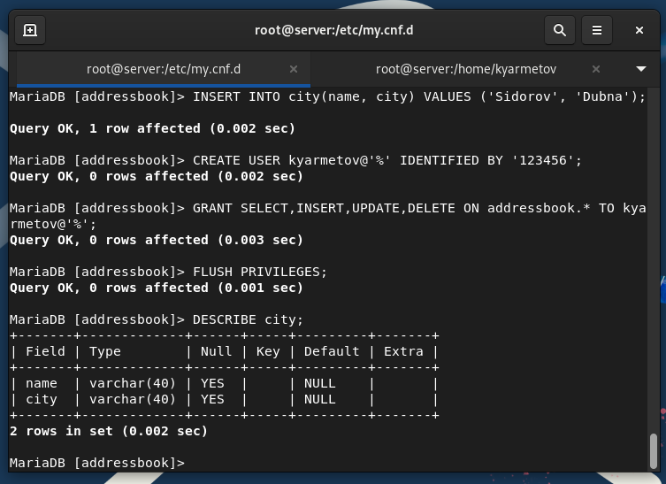

Просматриваю список баз данных: mysqlshow -u root –p

Просматриваю список таблиц базы данных addressbook :

mysqlshow -u root -p addressbook или mysqlshow -u user -p addressbook

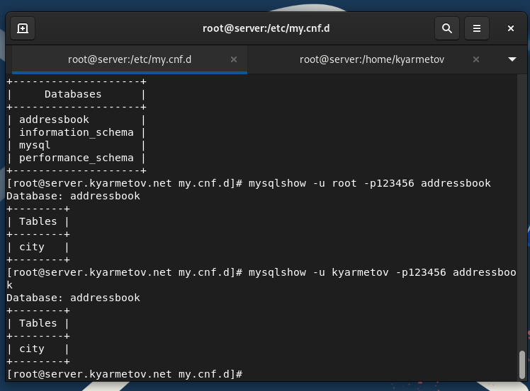

## 4.Резервные копии

На виртуальной машине server создаю каталог для резервных копий:

mkdir -p /var/backup

Создаю резервную копию базы данных addressbook:

mysqldump -u root -p addressbook > /var/backup/addressbook.sql

Создаю сжатую резервную копию базы данных addressbook:

mysqldump -u root -p addressbook | gzip > /var/backup/addressbook.sql.gz

Создаю сжатую резервную копию базы данных addressbook с указанием даты создания копии:mysqldump -u root -p addressbook | gzip > $(date+/var/backup/addressbook.→%Y%m%d.%H%M%S.sql.gz)

Восстанавливаю базу данных addressbook из резервной копии:

mysql -u root -p addressbook < /var/backup/addressbook.sql

Восстанавливаю базу данных addressbook из сжатой резервной копии:

zcat /var/backup/addressbook.sql.gz | mysql -u root -p addressbook

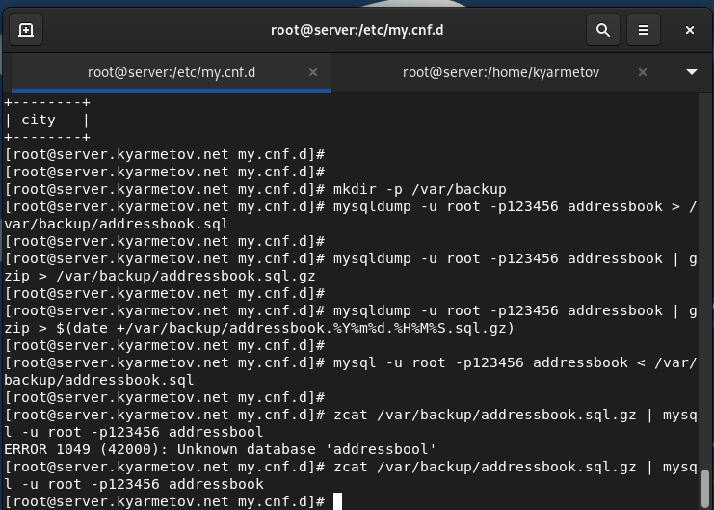

## 5.Внесение изменений в настройки внутреннего окружения виртуальной машины

На виртуальной машине server перехожу в каталог для внесения изменений в настройки внутреннего окружения /vagrant/provision/server/, создаю в нём каталог mysql, в который перемещаю в соответствующие подкаталоги конфигурационные файлы MariaDB и резервную копию базы данных addressbook:

cd /vagrant/provision/server

mkdir -p /vagrant/provision/server/mysql/etc/my.cnf.d

mkdir -p /vagrant/provision/server/mysql/var/backup

cp -R /etc/my.cnf.d/utf8.cnf /vagrant/provision/server/mysql/etc/my.cnf.d/

cp -R /var/backup/* /vagrant/provision/server/mysql/var/backup/

В каталоге /vagrant/provision/server создаю исполняемый файл mysql.sh:

cd /vagrant/provision/server

touch mysql.sh

chmod +x mysql.sh

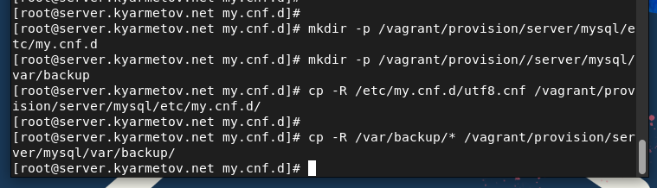

Для отработки созданного скрипта во время загрузки виртуальных машин в

конфигурационном файле Vagrantfile добавляю в конфигурации сервера следующую запись:

server.vm.provision "server mysql",

type: "shell",

preserve_order: true,

path: "provision/server/mysql.sh"

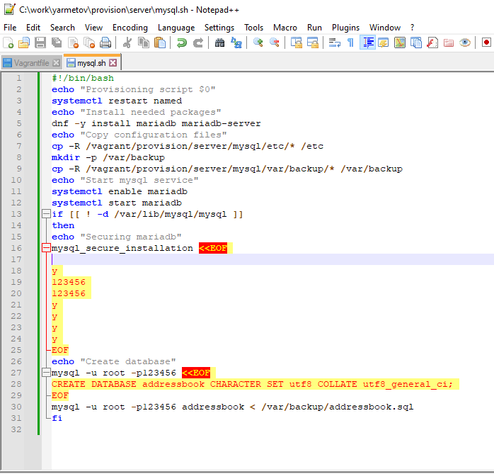

# Вывод:

Я приобрел практические навыки по установке и конфигурированию системы управления базами данных на примере программного обеспечения MariaDB.